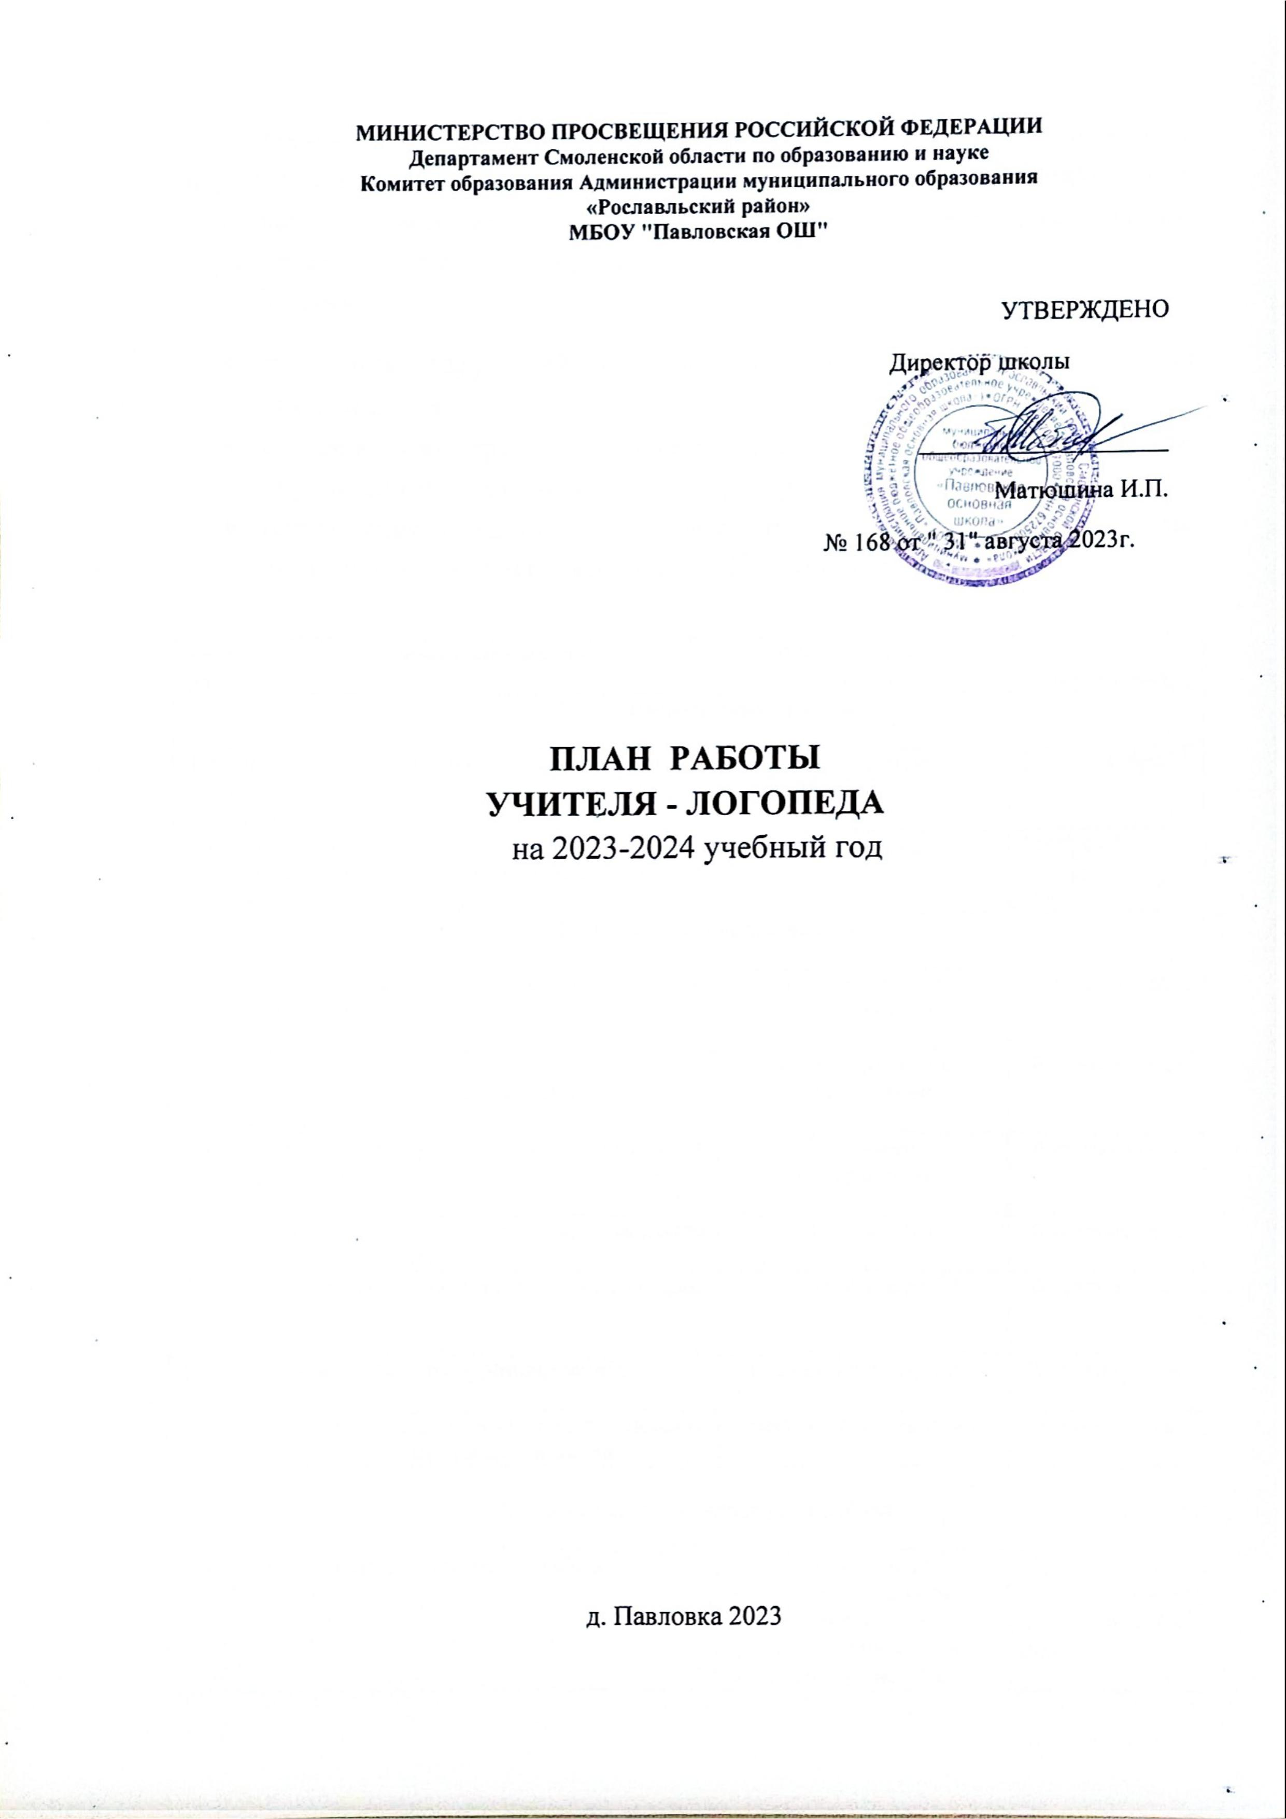

**Цель:** выявление и устранение речевого дефекта у детей с тяжелыми нарушениями речи, а также предупреждение, в ходе коррекционного обучения, возможных трудностей в усвоении школьных знаний, обусловленных речевым недоразвитием **Задачи:**

* коррекция нарушений в развитии устной и письменной речи обучающихся;
* своевременное предупреждение и преодоление трудностей в освоении обучающимися общеобразовательных программ;
* разъяснение специальных знаний по логопедии среди педагогов, родителей (законных представителей) обучающихся.

|  |  |  |  |
| --- | --- | --- | --- |
| **№**  **п/п** | **Содержание работы** | **Формы и методы работы** | **Дата проведения** |
| 1. **Диагностическая работа** | | | |
| 1.1 | Фронтальная диагностическая работа по выявлению речевых нарушений устного и письменного характера у детей. | Диагностика | 1-15 сентября |
| 1.2 | Фронтальная диагностическая работа по выявлению речевых нарушений устного и письменного характера у детей. | Диагностика | 15-24 мая |
| 1. **Консультативная работа** | | | |
| 2.1 | Индивидуальное консультирование по запросу педагогов и родителей. | Индивидуальные консультации | В течение года |
| 2.2 | Индивидуальное консультирование педагогов и родителей по запросу учителя-логопеда. | Индивидуальные консультации | В течение года |
| 2.3. | Групповое консультирование педагогов и родителей. | Групповые  консультации | В течение года |
| 2.4. | Консультирование детей по запросам родителей и педагогов. | Консультации | В течение года |
| 2.5. | Поддержание связи с медицинской сестрой школы. | Консультации | В течение года |
| 2.6. | Поддержание связи с администрацией. | Беседы, консультации | В течение года |
| 2.7. | Консультирование с учителями-логопедами, медицинскими работниками области. | Беседы, консультации | В течение года |
| **3. Коррекционно-развивающая работа** | | | |
| 3.1. | Коррекционно-развивающая работа. | Индивидуальные и групповые занятия по предупреждению и коррекции нарушений устной и письменной речи | В течение года  с 18 сентября 2023г. по 15 мая 2024 г. |
| **4. Просветительская деятельность** | | | |
| 4.1. | Мероприятия по распространению логопедических знаний. |  | В течение года |
| 4.2. | Педагогическое просвещение родителей и педагогов в плане предупреждения и коррекции речевых нарушений. | Выступления на педсоветах, родительских собраниях.  Оформление |
| **5. Организационно-методическая работа** | | | |
| 5.1. | Оснащение логопедического кабинета. | Уборка, ремонт, покупка необходимого оборудования | Июнь, август |
| 5.2. | Изготовление дидактического, раздаточного, занимательного материала по предупреждению и коррекции речевых нарушений устного и письменного характера. | Изготовление пособий | В течение года |
| 5.3. | Пополнение логопедической библиотеки новыми изданиями. | Приобретение новейшей логопедической литературы, сканирование, ксерокопирование материалов из различных источников | По мере выхода в течение года |
| 5.4. | Оборудование и оформление кабинета. | Дооборудование кабинета | В течение года |
| 5.5. | Посещение библиотек, изучение и обмен методической литературой. | Работа с литературными источниками | В течение года |
| 5.6. | Посещение мероприятий, организованных Министерством образования, культуры и спорта Смоленской области. | Посещение методических советов, областных научно-практических конференций учителей-логопедов Смоленской области, курсов, семинаров | По плану города |

|  |  |  |  |
| --- | --- | --- | --- |
| № | **Мероприятия** | Дата | Примечание |
| 1. | Ремонт кабинета. Подготовка кабинета к началу нового 2023-2024 учебного года. Оборудование кабинета, осмотр наглядных и учебных пособий и приведение их в рабочее состояние. Подготовка необходимой документации и наглядно-речевого материала для обследования учащихся. Пополнение наглядных, методических, учебных пособий. | 24 августа –  1 сентября |  |
| 2. | Посещение августовской педагогической конференции: секции учителей начальных классов, пленарного заседания. | 28 августа |  |
| 3. | Составление перспективного годового плана работы. | До 1 сентября |  |
| 4. | Комплектование кабинета бланками необходимых документов: речевых карт, журналом учёта посещаемости занятий, анкетами для родителей, диагностическими таблицами. | До 1 сентября |  |
| 5. | Проведение фронтального и углубленного логопедического обследования учащихся для зачисления на логопедический пункт. | 1-15 сентября |  |
| 6. | Проведение индивидуального обследования детей, зачисленных на логопедический пункт с целью заполнения речевых карт. | До 15 сентября |  |
| 7. | Формирование групп по речевым дефектам в соответствии с Инструктивно-методическим письмом «О работе учителя-логопеда при общеобразовательной школе». | До 15 сентября | См. Инструктивно-методическое письмо «О работе учителя-логопеда при общеобразовательной школе» |
| 8. | Составление расписания логопедических занятий. Заверить его у директора школы. | До 15 сентября |  |
| 9. | Ведение необходимой документации:  - список учащихся с недостатками речи,  - журнал учёта посещаемости занятий,  - речевые карты,  - паспорт логопедического кабинета,  - тетрадь учёта динамики детей на школьном логопункте,  - тетрадь учёта рабочего времени учителя-логопеда в период обследования устной и письменной речи учащихся и в период каникул. | В течение года |  |
| 10. | Составление перспективных тематических планов занятий с детьми в группах и индивидуально | 15 сентября –  1 октября |  |
| 11. | Ознакомление учителей и родителей со списками учащихся, зачисленными на логопедические занятия, а также с расписанием занятий. | В течение сентября |  |
| 12. | Информирование учителей начальных классов о задачах и содержании работы учителя-логопеда на 2023-2024 учебный год. | В течение сентября |  |
| 13. | Проведение беседы с родителями детей, впервые поступивших на логопункт, для выявления необходимой информации и сбора анамнеза. | В течение сентября |  |
| 14. | Участие в заседаниях ПМПк. | По плану |  |
| 15. | Участие в родительских собраниях. | По планам учителей | По необходимости |
| 16. | Участие в общешкольном планировании. | В течение сентября |  |
| 17. | Индивидуальные и групповые занятия с детьми в соответствии с планами. | 18 сентября –  15 мая |  |
| 18. | Проведение групповых и индивидуальных консультаций | В течение года |  |
| 19. | Оформление странички логопеда для родителей и педагогов, подготовительных к школе групп «Речь дошкольника». | Октябрь | В кабинет воспитателей подготовительных к школе групп |
| 20. | Проведение бесед с родителями детей, имеющих сложную структуру речевого дефекта. | Ноябрь |  |
| 21. | Оформление странички логопеда для родителей и педагогов «Особенности усвоения детьми звуков речи». | Декабрь | В каждый кабинет начальной школы |
| 22. | Оформление наглядной агитации для родителей и педагогов «Три аспекта школьной зрелости. Что должен знать и уметь ребёнок в 6-7 лет в речевом и познавательном развитии». | Декабрь | В логопедический кабинет |
| 23. | Пополнение кабинета пособиями; приведение в порядок документации, уточнение логопедического заключения. | Январь |  |
| 24. | Информирование педагогов и родителей о продвижении детей в преодолении речевого дефекта. | Январь |  |
| 25. | Оформление методического материала для педагогов подготовительных к школе групп на тему «Развитие фонематического восприятия и слуха, элементов звукового анализа и синтеза у детей 6-7 лет». | Февраль | В кабинет подготовительных к школе групп |
| 26. | Оформление странички логопеда для родителей и педагогов «Основные виды нарушений звукопроизношения и их причины». | Март | В каждый кабинет начальной школы |
| 27. | Проведение индивидуальных консультаций по запросам родителей по вопросам логопедической работы с их детьми. | Апрель |  |
| 28. | Завершение занятий в текущем учебном году. | До 24 мая |  |
| 29. | Выявление учащихся для зачисления в логопедические группы в новом учебном году (Провести диагностику, побеседовать с учителями, проанализировать письменные работы). | 15-24 мая |  |
| 30. | Организация консультаций для родителей, будущих первоклассников. В случае необходимости провести занятия, дать задание на лето. | 20-24 мая-июнь |  |
| 31. | Внесение необходимых записей в речевые карты, в журнал учёта посещаемости детьми занятий, в тетрадь учёта динамики детей на логопункте, в тетрадь учёта рабочего времени учителя-логопеда в период обследования устной и письменной речи учащихся и в период каникул. | 15 мая - июнь |  |
| 32. | Составление отчёта о проделанной логопедической работе на основании речевых карт и журнала учёта посещаемости занятий детьми в 2023 – 2024 учебном году. Предоставление его директору школы. | До 12 июня |  |
| 33 | Приведение в порядок логопедического кабинета, подготовка его к началу нового учебного года. | В течение июня |  |